ВЕСТНИК

БЛАГОДАТСКОГО СЕЛЬСОВЕТА

24.08.2021 Выпуск № 33(473)

Администрация
Благодатского сельсовета Карасукского района Новосибирской области

В этом выпуске:

Каждый третий житель Новосибирской области пользуется личным кабинетом налогоплательщика

Рекомендации по проведению информационных кампаний, направленных на повышение налоговой грамотности граждан, проживающих на территории Новосибирской области

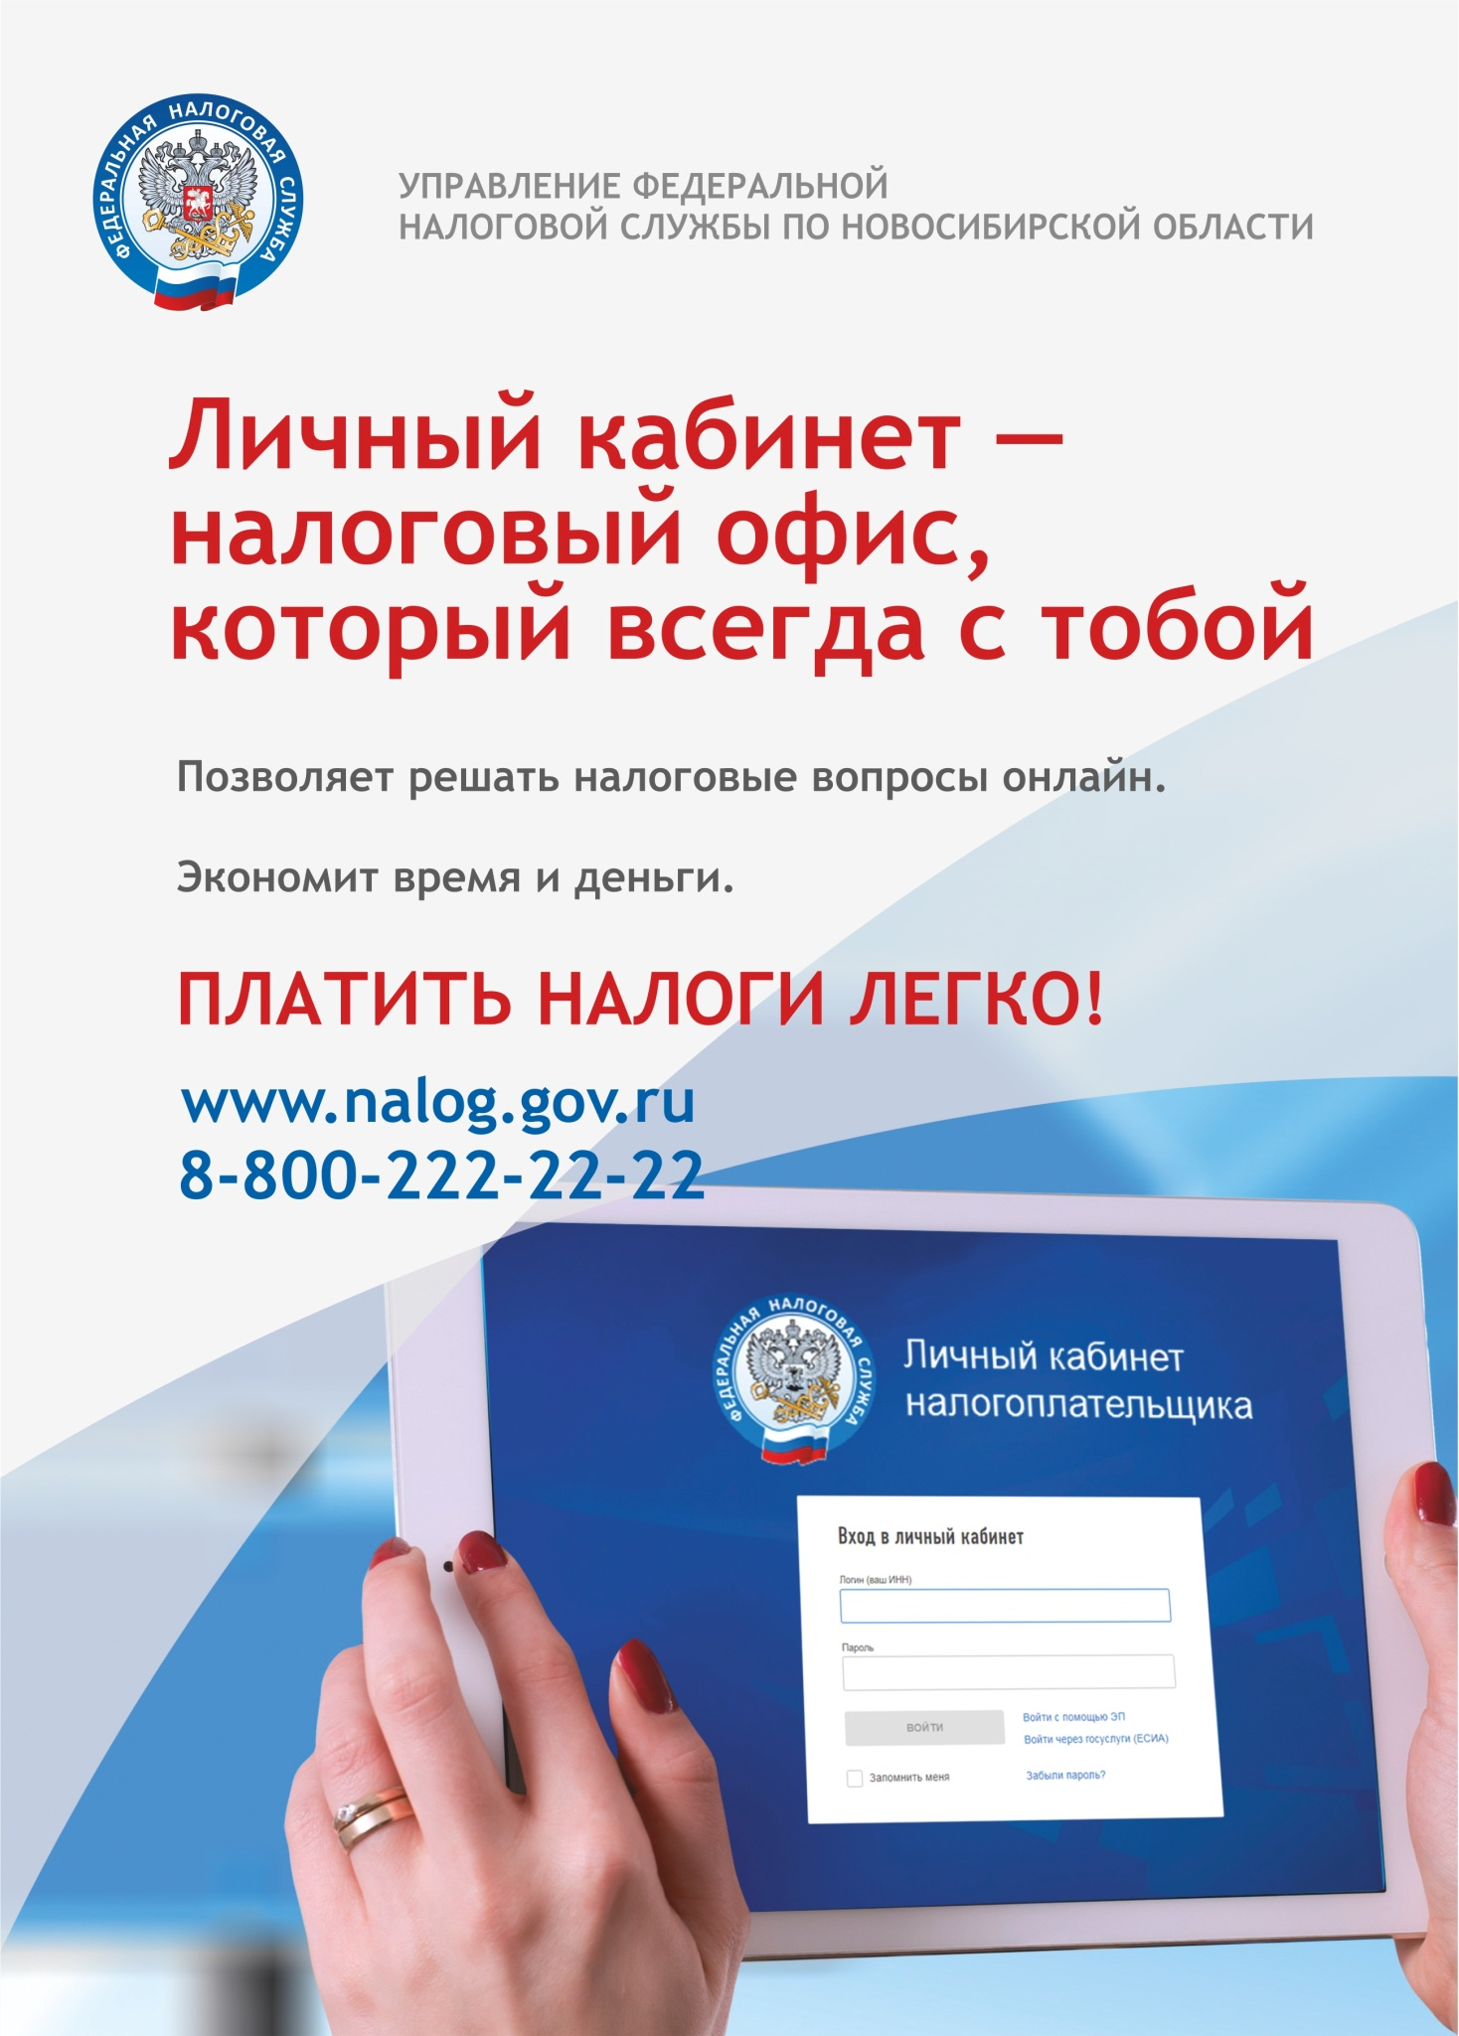

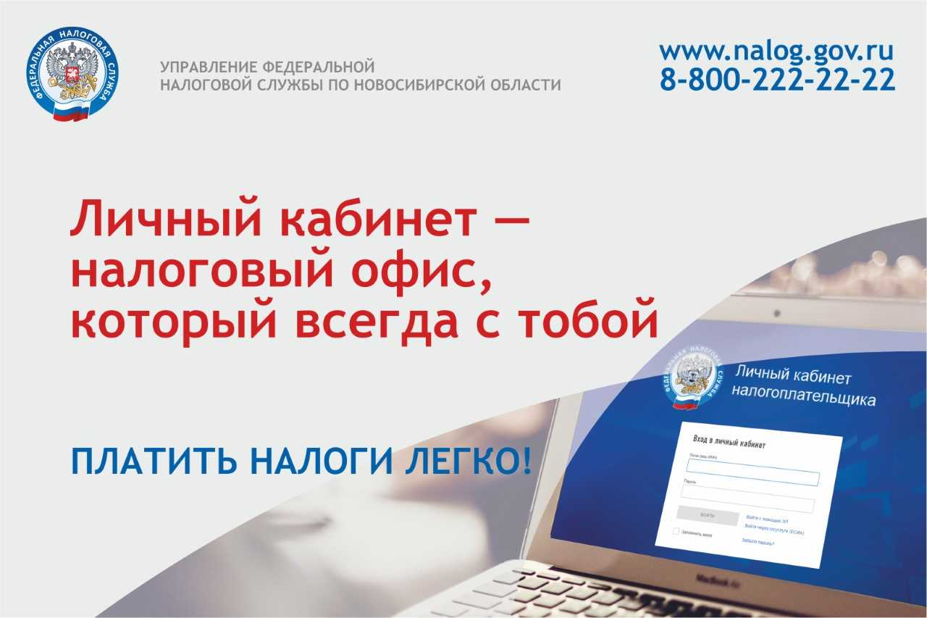
Каждый третий житель Новосибирской области пользуется личным кабинетом налогоплательщика

Наиболее востребованными у новосибирцев услугами в Личном кабинете налогоплательщика для физических лиц являются «Оплатить налоги» и «Подать декларацию 3-НДФЛ».
Всего в регионе зарегистрировано 886 тыс. пользователей личного кабинета налогоплательщика по состоянию на 01.08.2021. Более 66 тыс. жителей Новосибирской области подключились к сервису за январь-июль 2021 г.
В личном кабинете информация представлена на основе наиболее часто возникающих у налогоплательщиков вопросов. В раздел «Жизненные ситуации» включены более 30 конкретных ситуаций, с которыми сталкиваются физические лица в процессе взаимоотношений с налоговыми органами, дано подробное описание для каждой ситуации.
Чем удобен личный кабинет налогоплательщика?
– В ЛК содержится информация об объектах имущества и транспортных средствах, которые находятся в собственности налогоплательщика, а также сведения от работодателей о доходах физлица, сведения о банковских счетах.
– Информация о начисленных и уплаченных налогах, о налоговой задолженности и переплатах также представлена в ЛК; через сервис можно получать налоговые уведомления на уплату налогов, уплачивать онлайн налоги и налоговую задолженность.
– Налоговые декларации формы 3-НДФЛ, документы для получения налоговых вычетов удобнее подавать через ЛК, здесь же можно отслеживать статус камеральной проверки декларации.
– Через ЛК можно обращаться в налоговые органы без личного визита, направлять дистанционно в налоговые органы документы, заявления и обращения.
Как подключиться к личному кабинету налогоплательщика?
– Доступ к ЛК можно получить с помощью логина и пароля, указанных в регистрационной карте. За картой следует обратиться лично в любую налоговую инспекцию. При себе необходимо иметь документ, удостоверяющий личность.
– Есть возможность подключиться к ЛК с помощью подтвержденной учетной записи Единого портала государственных и муниципальных услуг.
Мобильную версию личного кабинета налогоплательщика «Налоги ФЛ» можно скачать в GooglePlay и AppStore.
Большая часть налоговых вопросов доступна для дистанционного решения – с помощью сервисов на сайте ФНС России или по телефону Единого контакт-центра 8-800-222-22-22.
Рекомендации по проведению информационных кампаний, направленных на повышение налоговой грамотностиграждан, проживающих на территории Новосибирской области

I. Общие положения

Информационная кампания – спланированныйкомплекс мероприятий, направленных на информирование граждан в целях повышения налоговой грамотности, увеличения собираемости имущественных налогов, предотвращения возникновения недоимки.
Целевая аудитория информационной кампании – совершеннолетние граждане, не относящиеся к социально незащищенным слоям населения, то есть потенциально имеющие налоговые обязательства.
Основными инструментами информационной кампании являются:
- печатные листовки формата A4;
- баннеры и постеры габаритных размеров;
- пресс-релизы;
- аудиоролики;
- видеоролики;
- цифровые изображения (макеты листовок);
- массовые информационные мероприятия (совещания, круглые столы, сходы граждан, волонтерские акции по раздаче листовок).
В целях кампании используются два основных вида мест размещения информационной материалов:
- физические площадки (например, информационные стенды в помещениях, доски объявлений, рекламные баннеры);
- виртуальные площадки (например, новостные сайты, социальные сети, официальные сайты муниципальных образований).
По опыту прошедших кампаний внутри каждой площадки можно выделить формальные и эффективные места информирования.
Формальные места– это пространства, на которых материалы публикуются преимущественно с целью выполнения поручения, не учитывая их доступность для аудитории. Характеризуются низким уровнем посещаемости целевой аудиторией.
Эффективные места – это пространства, на которых материалы публикуются преимущественно с целью привлечения аудитории, вовлечения ее в процесс налогообложения. Характеризуются высоким уровнем посещаемости целевой аудиторией.

II. Рекомендации по местам размещения информационных материалов

В целях повышения качества информационной кампании и достижения целей, поставленных перед ней, необходимо максимально возможное использование эффективных мест размещения материалов.
Эффективность мест зависит от следующих факторов:
- реальной посещаемостицелевой аудиторией;
- доступности широкому кругу лиц.
Далее приведены примеры рекомендуемых и нежелательных мест размещения информационных материалов.
Важно, что официальные сайты муниципальных образований (в том числе районов, городских округов) по умолчанию являются обязательными, но формальными местами. На них отмечена низкая посещаемость, но данные инструменты наиболее доступны всем органам власти.

Печатные листовки формата A4
Рекомендуемые места | Нежелательные места
-информационные доски в салонах пассажирского общественного транспортного средства;  -места у касс в организациях розничной торговли;  -уличные информационные стенды в общедоступных местах;  -общедоступные доски объявлений в организациях культуры, здравоохранения, образования, администрациях, отделениях банков и почты;  -общедоступные места в многоквартирных домах (доски объявлений в подъездах, лифтах)  Важно: листовки должны находиться в постоянной видимости и в местах, где граждане задерживаются хотя бы на непродолжительное время. | -сиденья в салонах пассажирского общественного транспортного средства;  -доски объявлений в организациях культуры, здравоохранения, образования, администрациях, отделениях банков и почты для узкого круга лиц (в кабинетах, учреждениях закрытого типа с низкой посещаемостью граждан);  -иные места, находящиеся вне зоны видимости и посещения целевой аудиторией  Важно: статус «нежелательные» не значит, что размещение в таких местах запрещается. Размещение в приветствуется в комплексе с рекомендуемыми местами.
Баннеры и постеры габаритных размеров
Рекомендуемые места | Нежелательныеместа
-специализированные рекламные места дорожно-уличной сети с высокой посещаемостью целевой аудиторией | -места, находящиеся вне зоны видимости и посещения целевой аудиторией
Аудиоролики
Рекомендуемые места | Нежелательныеместа
-трансляция на радиостанциях;  -трансляция в местах массового скопления людей (в том числе рынки, магазины, станции метрополитена, остановки общественного транспорта);  -иные уличные громкоговорители и звуковые колонки в помещениях | Нецелесообразно размещение на официальных сайтах муниципальных образований, социальных сетях. Как правило, граждане самостоятельно не воспроизводят агитационные звуковые дорожки. Кроме того, требуются специальные технические возможности.
Видеоролики
Рекомендуемые места | Нежелательныеместа
-уличные видеоэкраны;  -видеоэкраны в местах массового скопления людей;  -трансляция по телевидению;  -социальные сети с возможностью автоматического воспроизведения (официальные страницы муниципальных образований, территориальные сообщества по интересам в Instagram, Facebook, ВКонтакте, Одноклассники);  -рассылка в мессенджерах (чаты городских и сельских поселений, родительские чаты, чаты коллективов в WhatsApp, Telegram) | -официальные сайты муниципальных образований;  -трансляция по телевидению, на видеоэкранах во временные промежутки, в которые фиксируется низкая активность целевой аудитории (ночное время, рабочие часы)
Пресс-релизы
Рекомендуемые места | Нежелательныеместа
-электронные и печатные средства массовой информации;  -социальные сети (официальные страницы муниципальных образований, территориальные сообщества по интересам в Instagram, Facebook, ВКонтакте, Одноклассники);  -рассылка в мессенджерах (чаты городских и сельских поселений, родительские чаты, чаты коллективов в WhatsApp, Telegram);  -официальные сайты муниципальных образований | -сообщества в социальных сетях с низкой посещаемостью;  -размещение материаловв печатных средствах массовой информациив малом формате
Цифровые изображения (макеты листовок)
Рекомендуемые места | Нежелательныеместа
-электронные и печатные средства массовой информации;  -социальные сети (официальные страницы муниципальных образований, территориальные сообщества по интересам в Instagram, Facebook, ВКонтакте, Одноклассники);  -рассылка в мессенджерах (чаты городских и сельских поселений, родительские чаты, чаты коллективов в WhatsApp, Telegram);  -официальные сайты муниципальных образований | -сообщества в социальных сетях с низкой посещаемостью;  -размещение материалов в печатных средствах массовой информации в малом формате

В социальных сетях (Instagram, Facebook, ВКонтакте, Одноклассники) рекомендуется придерживаться следующих общих правил при размещении пресс-релизов и изображений:
- сообщество (группа) должны быть действующими, с активными подписчиками и публикациями;
- при возможности информационная запись должна быть закреплена в шапке сообщества (группы) на срок не менее трех дней до наступления срока события (например, если уплата налогов физическими лицами – 1 декабря, то пост следует закрепить на 29-30 ноября и 1 декабря);
- оптимальное время для публикации информационного поста – промежутки 12:00 до 13:00 (обеденное время) и с 18:00 до 22:00 (внерабочее время).
В печатных средствах массовой информации (газеты, журналы, иные периодические издания) рекомендуется придерживаться следующих правил при размещении пресс-релизов и изображений:
- публиковать на четных страницах в первой половине издания;
- размещать в новостном разделе;
- информационный материал должен быть заметен читателю, приветствуется средний и крупный масштаб объявлений.
Также необходимо учитывать структуру налогоплательщиков муниципального образования, на территории которого проводится информационная кампания. Особый акцент необходимо делать на городские округа и поселения, так как основная доля активных налогоплательщиков проживает на их территории. Таким образом, городские округа (поселения) – муниципальные образования, где целесообразно применение всех видов инструментов.

III. Коэффициент охвата налогоплательщиков информационными материалами

В целях формирования показателя охвата граждан информационными материалами целесообразно использовать следующие исходные данные:
- количество листовок, размещенных на территории муниципальных образований, поскольку именно листовки являются самым распространенным и доступным для размещения материалом;
- количество плательщиков налога на имущество физических лиц, которым исчислен налог к уплате, так как указанный платежнаиболее частый среди граждан (налог на имущество физических лиц в регионе уплачивают 1 003 тыс. человек, транспортный налог – 740 тыс. человек, земельный налог – 553 тыс. человек).
Таким образом, для оценки информационной кампании показателен коэффициент охвата:

$КО= \frac{Им}{Н}*100\%,$ где

КО – коэффициент охвата налогоплательщиков информационными материалами;
Им – количество информационных листовок о необходимости уплаты имущественных налогов физических лиц, размещенных на территории района (городского округа) Новосибирской области (по данным органов местного самоуправления);
Н – количество плательщиков налога на имущество физических лиц, которым исчислен налог к уплате (по данным строки 3110 налоговой отчетности по форме 5-МН).

IV. Общая оценка информационной кампании

Кроме листовок ключевыми механизмами информационной кампании выступают:
- средства массовой информации;
- социальные сети и мессенджеры;
- места трансляции аудио- и видеороликов в местах массового скопления людей;
- рекламные (крупноформатные) баннеры;
- иные мероприятия (индивидуальная работа с налогоплательщиками, собрания).
За применение каждого механизма предлагаем добавлять по одному баллу к коэффициенту охвата. Следовательно, свыше коэффициента охвата можно заработать 5 баллов.
На основании изложенного, можно посчитать общую оценку информационной кампании:

$ООК=\left(\frac{Им}{Н}*100\%\right)+\left(СМИ+СС+Тр+Рб+Пр\right),$ где

СМИ – балл (0 или 1) за привлечение в информационную кампанию средств массовой информации (газеты, радио, телевидение, новостные интернет-порталы);
СС – балл (0 или 1) за привлечение в информационную кампанию социальных сетей и мессенджеров (ВКонтакте, Одноклассники, Instagram, Facebook, рассылки в TelegramиWhatsApp);
Тр – балл (0 или 1) за использование в информационной кампании мест трансляции аудио- и видеороликовв местах массового скопления людей (магазины, метрополитен, вокзалы, рынки и т.п.);
Рб – балл (0 или 1) за использование в информационной кампании крупноформатных рекламных баннеров;
Пр – балл (0 или 1) за использование в информационной кампании прочих механизмов взаимодействия с налогоплательщиками (индивидуальные рассылки, собрания, оповещения по телефону и т.п.).
Обращаем внимание, что за размещение на официальных сайтах органов местного самоуправления балл не начисляется, поскольку они относятся к малопосещаемым ресурсам. Кроме этого, публикация на сайтах администраций не требует финансовых и временных затрат.
____________________________________________________________________
Важно, что баллы за размещение информации в нежелательных местах присуждаться не будут, так как использование таких мест имеет низкую эффективность в рамках информационной кампании.

V. Рейтинговая шкала муниципальных образований по показателю «Общая оценка информационной кампании»

В целях градации муниципальных образований по информационному охвату применим среднее значение:

$ООК ср. = \frac{ООК1+ООК2+…+ООКn}{n} ,$ где
ООКср. – среднее значение общей оценки информационной кампании по региону;
ООК –общая оценка информационной кампании по муниципальному образованию;
n – количество муниципальных образований, по которым проводится оценка.

Рейтинговую шкалу муниципальных образований рекомендуем базировать на среднем значении с учетом среднеквадратического отклонения (σ), выделяя три градации:
- оценка «А», т.е. ООК >ООКср.+σ;
- оценка «В», т.е. ООКср – σ ≤ ООК ≤ООКср. + σ;
- оценка «С», т.е. ООК <ООКср – σ.

В целях составления рейтинговой статьи среднеквадратическое отклонение (σ) находится по следующей формуле:

$$σ= \sqrt{\frac{{{(ООК}_{1}-{ООК}_{ср.})}^{2}+…+{{(ООК}_{n}-{ООК}_{ср.})}^{2}}{n}}$$
Кроме того, среднеквадратическое отклонение (σ) можно вычислить с помощью функции MicrosoftExcel«СТАНДОТКЛОН.Г».

VI. Подведение итогов информационной кампании
Итоги информационной кампании, проведенной с учетом изложенных рекомендаций, будут подведены до 15.02.2022 года.
В ходеоценки полученных результатов рейтинг муниципальных образований Новосибирской области по показателю «Общая оценка информационной кампании»будет соотнесен с коэффициентом собираемости имущественных налогов физических лиц за 2021 год (в разрезе районов и городских округов).
В дальнейшем выводы планируется использовать для анализа деятельности органов местного самоуправления при рассмотрении вопросов о выделении дополнительной финансовой помощи муниципальным образованиям Новосибирской области.

Медня Дарья Юрьевна
296-50-61

